

**Formulaire de demande de changement de destination de bâtiment.**

Le changement de destination consiste à modifier l'affectation de tout ou partie d'un bâtiment.

**A qui s’adresse ce formulaire ?**

Ce formulaire est destiné à tout propriétaire, ou acquéreur de terrain, désireux de procéder à un changement de destination lorsque vous passez d'une destination à une autre destination, par exemple d'une habitation à un commerce ou d'une grange d'une exploitation agricole à une habitation.

À noter : Un changement de sous-destination à l'intérieur d'une même destination ne constitue pas un changement de destination et est dispensé de toutes formalités.

*Vous pouvez consulter les documents d’urbanisme en vigueur à l’adresse suivante :* [*https://gartempe-saint-pardoux.fr/fr/rb/380174/plui-5*](https://gartempe-saint-pardoux.fr/fr/rb/380174/plui-5)

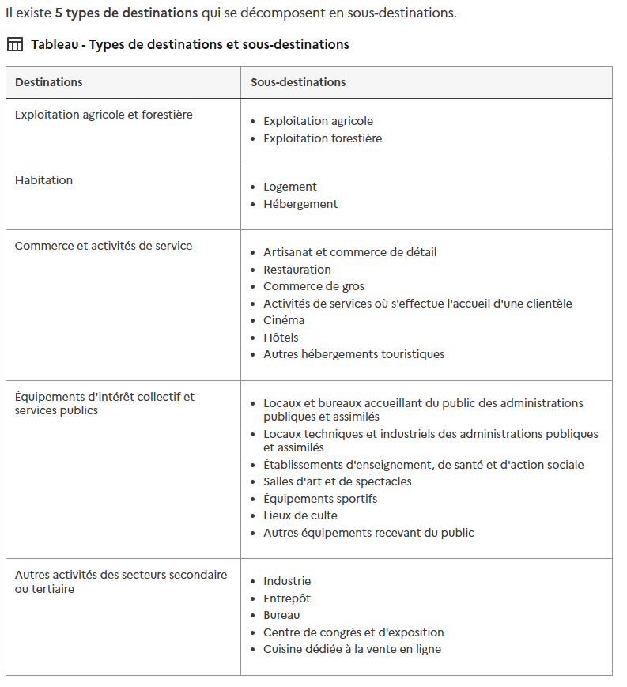

**Comment utiliser ce formulaire ?**

**NB : TOUT DOSSIER INCOMPLET NE SERA PAS TRAITÉ**

1. Compléter le cadre ci-dessous et la page 2 du document

*(Vous pouvez le remplir informatiquement)*

1. Retourner le formulaire et ses pièces jointes par mail à

[**urbanisme@gartempe-saint-pardoux.fr**](mailto:urbanisme@gartempe-saint-pardoux.fr)

Ou par courrier à l’adresse suivante :

**CCGSP – Service urbanisme**

**Maison MAZURIER**

**13 place Mazurier 87290 Châteauponsac**

|  |  |
| --- | --- |
| **Renseignements de correspondance** | |
| NOM / Prénom du demandeur | Cliquez ou appuyez ici pour entrer du texte. |
| Adresse postale | Cliquez ou appuyez ici pour entrer du texte. |
| Mail | Cliquez ou appuyez ici pour entrer du texte. |
| Téléphone | Cliquez ou appuyez ici pour entrer du texte. |

**Cadre réservé à l’administration :**

Date de réception de la demande :

Référence du dossier :

Procédure associée :

**Formulaire de demande de changement de destination de bâtiment.**

Date de la demande : Cliquez ou appuyez ici pour entrer une date.

|  |  |
| --- | --- |
| **Commune**  *\* choisir dans la liste déroulante* | Choisissez un élément. |
| **NOM – Prénom du demandeur** | Cliquez ou appuyez ici pour entrer du texte. |
| **Références cadastrales de la (ou des) parcelle(s) concernée(s) par le projet** | Cliquez ou appuyez ici pour entrer du texte. |
| **Description du projet :**  Merci de décrire les motivations de la demande de changement de destination. | Cliquez ou appuyez ici pour entrer du texte. |
| **Votre projet nécessite-t-il le raccordement aux différents réseaux, ou l’implantation d’un système d’assainissement non collectif ?**  *\* Cocher la ou les case(s) correspondante(s)* | Réseau eau  Réseau assainissement collectif  Réseau électrique (**compteur existant**)  Réseau électrique (**compteur à créer**)  Installation d’un système d’assainissement non collectif  ***(Si oui, il est obligatoire de remplir le formulaire de contrôle de conception SPANC et de fournir le rapport afférent)*** |
| **Pièce à joindre obligatoirement**  *\* Cocher la case* | Plan cadastral + matérialisation **précise** du bâtiment concerné. |
| **Information(s) complémentaire(s)** | Cliquez ou appuyez ici pour entrer du texte. |

*Afin d’assurer une instruction complète de votre dossier par nos services, des pièces complémentaires pourront vous être demandées.*

Fait à Cliquez ou appuyez ici pour entrer du texte. Signature ou paraphe.